SUP MPSI 2 **2 juin 2023.**

# DEVOIR SURVEILLE DE SCIENCES PHYSIQUES N°9 (3h00)

**Tout moyen de communication est interdit**

**Les téléphones portables doivent être éteints et rangés dans les sacs.**

**Les calculatrices sont autorisées.**

*Le devoir est composé de cinq exercices indépendants.*

**EXERCICE 1 :** Étude de transformations thermodynamiques du diazote.

**EXERCICE 2 :** Étude d’un moteur de Stirling.

**EXERCICE 3:**Transformation d'une quantité d'eau.

**EXERCICE 4**: Étude d’une pompe à chaleur.

**EXERCICE 5 :** Question ouverte : Coût de chauffage d’une piscine.

*A l’intérieur des sujets, certaines questions sont indépendantes.*

*L’étudiant est invité à prendre connaissance de la totalité du sujet avant de commencer sa composition.*

*L’ordre dans lequel seront abordées les différentes questions est laissé au choix de l’étudiant, mais le numéro complet de la question devra être mentionné sur la copie et le correcteur appréciera qu’une partie soit traitée dans sa continuité.*

*Une attention particulière sera portée à la* ***qualité de la rédaction*** *(vocabulaire, orthographe…) et* ***à la présentation de la copie*** *(numérotation des questions, encadrement des expressions littérales et soulignement des applications numériques…).*

*Et il est indispensable de* ***numéroter vos copies****.*

*Les résultats numériques doivent être accompagnés d’une unité et présentés avec le bon nombre de chiffres significatifs.*

*Une minoration pouvant aller jusqu’à 2 points pourra être appliquée en cas de travail négligé.*

**Programme de révision de ce devoir :**

**Toute la thermodynamique de sup MPSI.**

# **EXERCICE 1 :** Étude de transformations thermodynamiques du diazote :

# ***($≈ 43$ pts)***

***Dans la partie QCM, indiquer la ou les bonnes réponses, en justifiant tout votre raisonnement. Une réponse juste sans justification (ou avec une justification fausse) ne rapportera aucun point.***

Une quantité de $n$ moles de diazote, gaz supposé parfait, subit, successivement, les transformations thermodynamiques suivantes :

* T1 : une transformation adiabatique réversible de l’état initial $E_{i}$ (température $T_{i}$, pression $P_{i}$) à l’état $E^{'}$ (température $T^{'}$, pression $P_{i}\left(1+ε\right)$ avec $ε>0$) ;
* T2 : une transformation isobare de l’état $E^{'}$ à l’état final $E_{f}$ (température $T_{f}=T_{i}$, pression $P_{f}$).

On note :

* $V_{i}, V^{'}$ et $V_{f}$ les volumes occupés par le gaz dans les états $E_{i}, E^{'}$ et $E_{f}$ respectivement ;
* $γ$ le rapport $\frac{C_{p}}{C_{v}}$ des capacités thermiques du gaz à pression constante $\left(C_{p}\right)$ et volume constant $\left(C_{v}\right)$ ;
* $R≈8 J.K^{-1}.{mol}^{-1}$ la constante des gaz parfaits.
* Pour $ε≪1$, un développement limité à l’ordre 1 donne ${\left(1+ε\right)}^{α}≈1+α ε$.

**Q1.** Dessiner l’allure des transformations T1 et T2 sur un diagramme de Clapeyron. Justifier votre tracé.

**Q2.** Quelles sont, en fonction de $V_{i} ,ε$ et $γ$, les expressions de $V^{'}$ et de $V_{f}$ ?

A) $V^{'}=V_{i}{\left(1+ε\right)}^{- \frac{1}{γ}}$; B) $V^{'}=V_{i}{\left(1+ε\right)}^{\frac{1}{γ}}$; C) $V_{f}=V_{i}\left(1+ε\right)$; D) $V_{f}=\frac{V_{i}}{1+ε}$.

**Q3.** Donner l’expression de $T^{'}$ en fonction de $T_{i}, ε$ et $γ$.

A) $T^{'}=T_{i}{\left(1+ε\right)}^{-\frac{1}{γ}}$; B) $T^{'}=T_{i}{\left(1+ε\right)}^{1-\frac{1}{γ}}$; C) $T^{'}=T_{i}{\left(1+ε\right)}^{\frac{1}{γ}-1}$; D) $T^{'}=T_{i}{\left(1+ε\right)}^{γ-1}$.

**Q4.** Déterminer le travail (algébrique) $W_{E_{i}E^{'}}$ reçu par le gaz au cours de la transformation T1.

A) $W_{E_{i}E^{'}}=\frac{P_{i}V_{i}}{1-γ}\left[{\left(1+ε\right)}^{1-\frac{1}{γ}}-1\right]$; C) $W_{E_{i}E^{'}}=\frac{P_{i}V_{i}}{γ-1}\left[{\left(1+ε\right)}^{1-\frac{1}{γ}}-1\right]$;

B) $W_{E_{i}E^{'}}=\frac{P_{i}V_{i}}{γ-1}\left[{\left(1+ε\right)}^{\frac{1}{γ}-1}-1\right]$; D) $W_{E_{i}E^{'}}=P_{i}V_{i}\frac{{\left(1+ε\right)}^{1-\frac{1}{γ}}}{γ-1}$.

**Q5.** Déterminer le travail (algébrique) $W_{E^{'}E_{f}}$ reçu par le gaz au cours de la transformation T2.

A) $W_{E^{'}E_{f}}=-P_{i}V_{i}\left[1+{\left(1+ε\right)}^{1-\frac{1}{γ}}\right]$; C) $W_{E^{'}E_{f}}=-P_{i}V_{i}\left[1-{\left(1+ε\right)}^{1-\frac{1}{γ}}\right]$;

B) $W_{E^{'}E_{f}}=P_{i}V_{i}\left[1-{\left(1+ε\right)}^{1-\frac{1}{γ}}\right]$; D) $W_{E^{'}E_{f}}=P_{f}V_{f}{\left(1+ε\right)}^{1-\frac{1}{γ}}$.

**Q6**. Après avoir donné l’expression du bilan d’énergie interne $ΔU$ entre les états $E_{i}$ et $E_{f}$, déterminer la chaleur, ou transfert thermique (algébrique), $Q$, reçue par le gaz au cours de la série de transformations qui l’amène de $E_{i}$ à $E_{f}$.

A) $ΔU=0$; C) $Q=-P_{i}V_{i}\frac{γ}{γ-1}\left[{\left(1+ε\right)}^{1-\frac{1}{γ}}-1\right]$;

B) $ΔU=P_{i}V_{i}\frac{γ}{γ-1}\left[{\left(1+ε\right)}^{1-\frac{1}{γ}}-1\right]$; D) $Q=P_{i}V_{i}\frac{γ}{γ-1}\left[{\left(1+ε\right)}^{\frac{1}{γ}-1}-1\right]$.

**Q7.** Que deviennent les expressions du travail total $W=W_{E_{i}E^{'}}+W_{E^{'}E_{f}}$ et de $Q$ si $ε≪1$ ?

A) $W=0$; B) $W≈P_{i}V_{i}ε$; C) $Q=0$; D) $Q≈-P_{i}V_{i}ε$.

**EXERCICE 2 :** Étude d’un moteur de Stirling : ***($≈ 53$ pts)***

*Au début du XIX siècle, les chaudières des machines à vapeur, soumises à de trop fortes pressions, explosent assez souvent. Robert Stirling a ainsi imaginé en 1816 un moteur dépourvu de chaudière où la chaleur est apportée de l’extérieur de la machine (moteur à « air chaud »). L’utilisation de ce moteur restera limitée, en particulier en raison de la trop faible puissance des modèles proposés, insuffisante pour concurrencer la machine à vapeur et le moteur à combustion interne.*

Le moteur Stirling bénéficie actuellement d’un nouvel intérêt car il présente de nombreux avantages. Il peut utiliser n’importe quelle source d’énergie produisant de la chaleur, combustion de tout matériau mais également énergie solaire, nucléaire, géothermique, etc. Il produit peu de vibrations et est silencieux (pas d’explosion interne ni d’échappement gazeux, absence de valves et soupapes). Grâce à l’utilisation de matériaux modernes qui supportent de grands écarts de température et qui améliorent les transferts thermiques, son rendement est comparable, voire supérieur à celui des moteurs à combustion interne. Son entretien est facile et il s’use moins que les moteurs à explosion.

La conception d’un moteur Stirling est cependant délicate, en raison des gros écarts de température qu’il doit supporter et de la nécessité d’une excellente étanchéité ; son prix reste donc élevé. Par ailleurs, il est difficile de faire varier son régime. Son emploi reste ainsi cantonné à des utilisations de niches : générateur d’électricité en milieux extrêmes, propulseur pour sous-marins, etc. Sa réversibilité conduit à l’utiliser comme pompe à chaleur capable de refroidir à −200 °C ou de chauffer à plus de 700 °C.

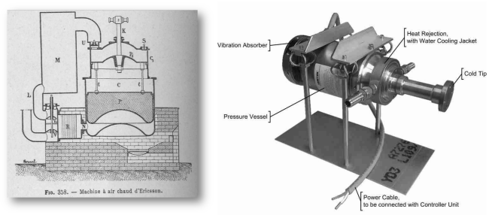

**Figure 1** : Gravure de 1899 d’un moteur Ericsson M1851 avec régénérateur type Stirling et moteur Stirling de l’entreprise Sunpower fournissant le projet Krusty.

**A – Description du moteur** :

Une enceinte étanche est séparée en deux chambres, une chambre chaude (chauffée par l’extérieur), de volume maximal $V_{1}$ et une chambre froide équipée d’un dissipateur thermique (ailettes), de volume minimal $V_{2}$. Chaque chambre est dotée d’un piston permettant de faire varier son volume et le fluide peut circuler librement d’une chambre à l’autre. Le piston de la chambre froide est le piston de travail, il entraine le piston de la chambre chaude appelé « déplaceur » car son rôle est de faire circuler le fluide entre les deux chambres. Lors du transvasement, le fluide passe de la chambre chaude à la température $T_{3}$ à la chambre froide à la température

$T_{1}<T_{3}$ et réciproquement.

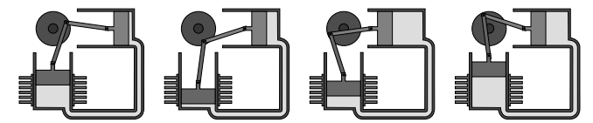

**Figure 2** : Phases de fonctionnement d’un moteur de Stirling de type Alpha.

Le mouvement du gaz peut être décrit par 4 phases plus ou moins distinctes (figure 2) :

— une phase de compression, pendant laquelle le volume de la chambre chaude est minimal, le fluide, entièrement situé dans la zone froide, est comprimé par le piston de travail dans sa course vers le bas ;

— une fois le piston de travail au point mort bas, le déplaceur est ramené à gauche, ce qui a pour effet de transvaser le fluide comprimé, qui passe de la zone froide vers la zone chaude et reçoit un transfert thermique de la source externe ;

— une phase de détente, pendant laquelle le fluide se détend dans le volume d’expansion où il continue d’être chauffé. Cette détente a pour effet de repousser le déplaceur et le piston de travail ;

— une fois que le piston de travail a atteint le point mort haut, le déplaceur est ramené à droite, ce qui a pour effet de transvaser le fluide de la zone chaude (volume d’expansion) vers la zone froide (volume de compression). Au cours de ce transfert, le fluide cède de la chaleur au refroidisseur.

Un cycle réel d’un moteur de Stirling est représenté dans le diagramme $\left(P,V\right)$ en figure A du document réponse fourni p 9.

**Q1.** Justifier que ce cycle est celui d’un moteur.

**Q2.** Estimer un ordre de grandeur de la valeur du travail fourni par le moteur pendant un cycle. Expliquer votre démarche. On le notera $W_{cycle}.$

**B – Modélisation du cycle :**

On étudie le cycle de Stirling idéal. Au cours de celui-ci, $n$ moles de gaz parfait de coefficient adiabatique $γ$ subissent les transformations suivantes :

— une compression (1 → 2) isotherme réversible à la température $T_{1}$,

— un échauffement (2 → 3) isochore jusqu’à l’état 3 de température $T_{3}$,

— une détente (3 → 4) isotherme réversible à la température $T_{3}$,

— un refroidissement (4 → 1) isochore jusqu’à l’état 1.

Il n’y a pas d’autre travail que celui des forces de pression.

**Q3.** Représenter sur la figure A du document réponse p 9, à rendre avec la copie, l’allure du diagramme correspondant au cycle idéal. On positionnera aussi les points 1 ; 2 ; 3 et 4.

On note $r=\frac{V_{1} }{V_{2} }$ le rapport de compression entre les volumes fixés par construction.

On note $R$ la constante des gaz parfaits.

**Q4.** Exprimer $W_{12}$, le travail reçu par le fluide au cours de la compression (1 → 2), en fonction de $n$, $R$, $T_{1}$ et $r$. En déduire le transfert thermique $Q_{12}$ reçu par le fluide au cours de cette compression en fonction de de $n$, $R$, $T_{1}$ et $r$. Préciser les signes de $W_{12}$ et de $Q_{12}$.

**Q5.** Exprimer $Q_{23}$, le transfert thermique reçu par le fluide au cours de l’échauffement isochore (2 → 3), en fonction de $n$, $R$, $T_{1}$, $T_{3}$ et $γ$. Préciser son signe.

**Q6.** Exprimer $W_{34}$, le travail reçu par le fluide au cours de la détente (3 → 4), en fonction de de $n$, $R$, $T_{3}$ et $r$.

En déduire le transfert thermique $Q_{34}$ reçu par le fluide au cours de cette détente en fonction de $n$, $R$, $T_{3}$ et $r$. Préciser les signes de $W_{34}$ et $Q_{34}$.

**Q7.** Exprimer le transfert thermique $Q_{41}$ reçu par le fluide au cours du refroidissement (4 → 1) en fonction de $n$, $R$, $T_{1}$, $T_{3}$ et $γ$. Préciser son signe.

**C – Rendement du moteur :**

**Q8.** Définir, puis exprimer le rendement, noté $η$, du moteur modélisé (de la partie B) en fonction de $n$, $R$, $T_{1}$, $T_{3}$, $r$ et $γ$.

**Q9.** Donner l’expression du rendement de Carnot, noté ${ η }_{C}$, en fonction de $T_{1}$ et $T_{3}$. La démonstration n’est pas demandée.

En réalité, le moteur de Stirling utilisé dans le projet KRUSTY contient un régénérateur. Dans ce cas, la chaleur perdue par le gaz lors du refroidissement isochore (4 → 1) est récupérée par le gaz lors du chauffage isochore (2 → 3). Si le régénérateur est idéal, cette récupération est totale.

**Q10.** Que devient le rendement du moteur modélisé (de la partie B) noté $η$’ , dans ce cas ? Commenter.

Dans les conclusions du test de la NASA du dispositif KRUSTY réalisé en 2018, les ingénieurs indiquent que l’efficacité du moteur a évolué pendant l’expérience et vaut actuellement environ 40 % de l’efficacité de Carnot. De plus, la puissance électrique obtenue est d’environ 180 W.

**Q11.** En prenant une température chaude de 640 °C et une température froide de 60 °C et en supposant la conversion du travail mécanique en travail électrique parfaite, estimer numériquement la puissance thermique fournie par la source chaude au moteur de Stirling.

**EXERCICE 3**:Transformation d'une quantité d'eau :**( ≈ 50 pts )**

*Données et hypothèses de l'étude :*

* Constante des gaz parfaits : R = 8,314 J.K -1 .mol -1.
* Pression de vapeur saturante de l'eau à la température $T_{1}$ = 373 K : $P_{S}(T_{1})$ = 1,00 bar.
* Pression de vapeur saturante de l'eau à la température $T_{2}$ = 353 K : $P_{S}(T_{2})$ = 0,50 bar.
* Capacité thermique molaire de l'eau liquide supposée constante : $C_{L}$ = 75,2 J.mol -1.K -1.
* Dans tout le problème, on supposera le volume de l'eau liquide négligeable devant celui de la phase vapeur.
* La vapeur d'eau sera assimilée à un gaz parfait caractérisé par le rapport des capacités thermiques à pression constante $C_{P}$ et à volume constant $C_{V}$ : $γ=\frac{C_{P}}{C_{V}}=1,40$.

Dans une enceinte à volume constant $V$ = 4,0 L, on introduit $n$ = 0,1 mol d'eau. Les parois sont calorifugées à l'exception d'un côté en contact avec un thermostat à la température $T_{1}$ = 373 K (cf figure 1). L'eau atteint alors un état d'équilibre constituant l'état initial.

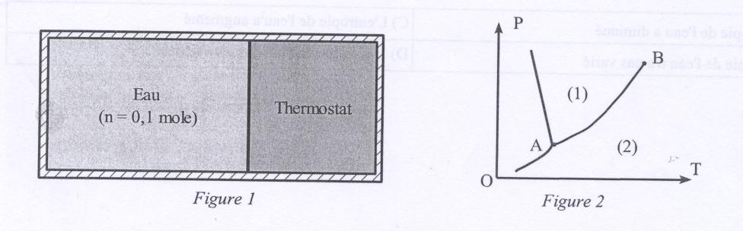

**Figure 1**

**Figure 2**

**Q1.** La figure 2 ci-dessus représente le diagramme de phase de l'eau simplifié et sans échelle. Indiquer la ou les affirmations exactes :

A) La zone (1) correspond à l'état gazeux de l'eau. B) La zone (1) correspond à l'état liquide de l'eau.

C) Le point A est le point critique. D) Le point B est le point critique.

**Q2.** **Après justification complète**, indiquer la réponse correcte correspondant à l'état initial.

A) L'état physique de l'eau ne peut être déterminé. B) L'eau est à l'état vapeur uniquement.

C) L'eau est à l'état liquide uniquement. D) L'eau est à l'équilibre liquide-vapeur.

**Q3.** La température du thermostat est abaissée jusqu'à la température $T_{2}$ = 353 K. On attend l'équilibre thermique correspondant à l'état final. Déterminer l’expression littérale du titre massique en vapeur, noté $x_{V}$, en fonction des données de l'énoncé uniquement, puis le calculer et indiquer la bonne réponse :

A) $x_{V}$ = 100 % ; B) $x_{V}$ = 68 % ; C) $x_{V}$ = 32 % ; D) $x_{V}$ = 95 %.

**Q4.** Sur un diagramme de Clapeyron, tracer l'allure de la courbe de saturation et des isothermes T1 et T2. Situer l'état initial EI et l'état final EF du système constitué par les 0,1 mole d'eau et représenter la transformation.

**Q5.** On donne l'enthalpie molaire de vaporisation de l'eau à la température T1 : = 41,4 kJ.mol -1. Déterminer l’expression de la variation d'enthalpie de l'eau entre l'état initial et l'état final, puis indiquer la réponse exacte. On expliquera précisément la démarche choisie.

1. $ΔH=n\left(1-x_{V}\right){ΔH}_{vap}+nx_{V} \frac{γR}{γ-1}\left(T_{2}-T_{1}\right)+n(1-x_{V})C_{L}(T_{2}-T_{1})$;
2. $ΔH=n\left(x_{V}-1\right){ΔH}_{vap}+nx_{V} \frac{γR}{γ-1}\left(T_{2}-T_{1}\right)+n(1-x_{V})C_{L}(T_{2}-T_{1})$;
3. $ΔH=n\left(1-x_{V}\right){ΔH}_{vap}+nx_{V} \frac{γR}{γ-1}\left(T_{2}-T_{1}\right)+n(1-x_{V})C_{L}(T_{1}-T_{2})$;
4. $ΔH=n\left(x_{V}-1\right){ΔH}_{vap}+nx_{V} \frac{R}{γ-1}\left(T_{2}-T_{1}\right)+n(1-x_{V})C_{L}(T_{2}-T_{1})$.

**Q6.** A quelle fonction d'état peut-on identifier le transfert thermique de l'eau lors de cette transformation ? Justifier. En déduire la valeur numérique du transfert thermique de l'eau et identifier à la bonne réponse :

A) Q = - 1,30 kJ ; B) Q = 0,80 kJ ; C) Q = 1,4 kJ ; D) Q = - 2,6 kJ.

**Q7.** Après une justification qualitative, indiquer la ou les réponses exactes : Au cours de cette évolution l’entropie de l’univers :

A) a augmenté ; B) a diminué ; C) n’a pas varié ; D) On ne peut pas savoir.

**EXERCICE 4 :** Étude d’une pompe à chaleur : ***($≈ 56$ pts)***

Pour maintenir la température de la maison constante, on utilise une pompe à chaleur qui est une thermopompe à compression utilisant l'ammoniac ${NH}_{3}$ comme vapeur condensable (schéma ci-dessous). Le cycle de transformations subi par le fluide est représenté dans le diagramme de Mollier (pression $P$ en bar, en ordonnées et $h$ enthalpie massique en kJ.kg–1, en abscisse).

Dans cette machine, le fluide pris à l'état gazeux (vapeur juste saturante à la pression $P_{A}$ et à la température $θ_{A}$) est comprimé de manière adiabatique réversible jusqu'à l'état $B \left(P_{B},θ_{B}\right)$. Il est ensuite refroidi puis entièrement liquéfié à pression constante (état $C$ correspondant au liquide juste saturant, température $θ_{C}$) dans un radiateur au contact de l'air de l'habitation. II traverse ensuite un détendeur où il subit une détente isenthalpique qui ramène sa pression de $P_{B}$ à $P_{A}$. II se trouve alors partiellement liquéfié (état $D$). II pénètre alors dans l'évaporateur (source froide) et se vaporise complétement à la pression $P_{A}$ jusqu'au point $A$. L'évaporateur et le radiateur ne possèdent pas de parois mobiles. On se place en régime permanent.

Dans les différents organes de la machine, on négligera les variations d'énergie potentielle de pesanteur et d'énergie cinétique.

On considère une masse unité d’ammoniac.

Les données sont les suivantes :

L’ammoniac gazeux peut être assimilé à un gaz parfait.

Les coefficient $γ=\frac{C_{P}}{C_{V}}=1,33$ pour l’ammoniac.

|  |  |  |  |
| --- | --- | --- | --- |
| État | Pression $P($ en bars) | Température $θ \left({en}^{∘}C\right)$ | Enthalpie massique *h $\left(kJ.{kg}^{-1}\right)$* |
| A | 3,5 | -5 | 1760 |
| B | 15 | $$?$$ | 1980 |
| C | 15 | 38 | 660 |
| D | 3,5 | $$?$$ | $$?$$ |

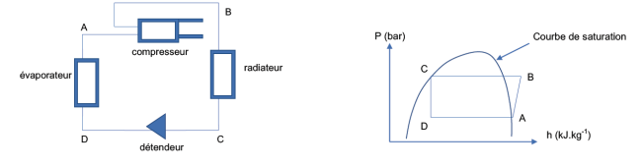

**Q1.** Rappeler la définition de la pression de vapeur saturante.

**Q2.** Exprimer la température $T_{B}$ au point B en fonction des données de l’énoncé, puis calculer la température $θ_{B}$ au point B (en °C).

**Q3.** Reproduire sur votre copie l’allure du diagramme $(P,h)$ et indiquer où se situe la courbe de rosée ainsi que la courbe d'ébullition. Préciser l'état physique du système dans les différents domaines. Quelle est la température $θ_{D}$ au point $D$ (en °C) ? Justifier.

**Q4.** Rappeler l'expression du premier principe sous forme de bilan enthalpique pour les fluides en écoulement permanent (appelé encore premier principe pour les systèmes ouverts ou encore « premier principe industriel ») en précisant la signification physique des différents termes et la simplifier dans le contexte étudié. On ne demande pas la démonstration.

**Q5.** Déterminer les valeurs numériques des variations d'enthalpie massique du système au sein de chaque organe de la pompe à chaleur.

**Q6.** Sachant que le maintien de la température dans la maison impose une puissance de chauffage $P_{th}=10 kW$, établir l’expression du débit massique $D_{m}$ d'ammoniac nécessaire en fonction de $P_{th}$ et des enthalpies massiques nécessaires. Le calculer.

**Q7.** Sur un cycle, on note $P_{m}=\frac{δW}{dt}$ la puissance mécanique reçue par le fluide. L’exprimer en fonction de $D_{m}$ et des enthalpies nécessaires. La calculer.

**Q8.** A partir d'un schéma où l'on symbolisera la pompe à chaleur, grâce au fluide, aux sources de chaleur chaude et froide et à un système mécanique, indiquer les échanges d'énergie $Q_{C}$ avec la source chaude, $Q_{F}$ avec la source froide et $W$ le travail échangé. Préciser le signe de ces différentes grandeurs. Indiquer aussi où se situent le radiateur, l’évaporateur et le compresseur.

**Q9.** Définir l'efficacité $ɳ_{P}$ de la pompe à chaleur, puis l’exprimer en fonction des puissances $P_{th}$ et $P_{m}$. La calculer.

**Q10.** Établir l'inégalité de Clausius pour une machine ditherme.

**Q11.** Montrer que l'efficacité de la pompe à chaleur est inférieure à une valeur maximale ${ɳ_{P}}_{max}$ que l'on calculera. Conclure.

**EXERCICE 5 :** Question ouverte : Coût de chauffage d’une piscine : ***($≈ 15$ pts)***

*Un sujet d’actualité depuis l’augmentation des tarifs de l’électricité en France.*

Une piscine olympique est remplie avec de l’eau à 20°, on souhaite augmenter sa température jusqu’à 27°. Estimer le coût de l’opération. (Prix de l’électricité ≈ 20 centimes/kWh).

Toute prise initiative sera récompensée.

**Document réponse pour l’exercice 2 question Q3 :**

**Nom prénom :** …………………………………….

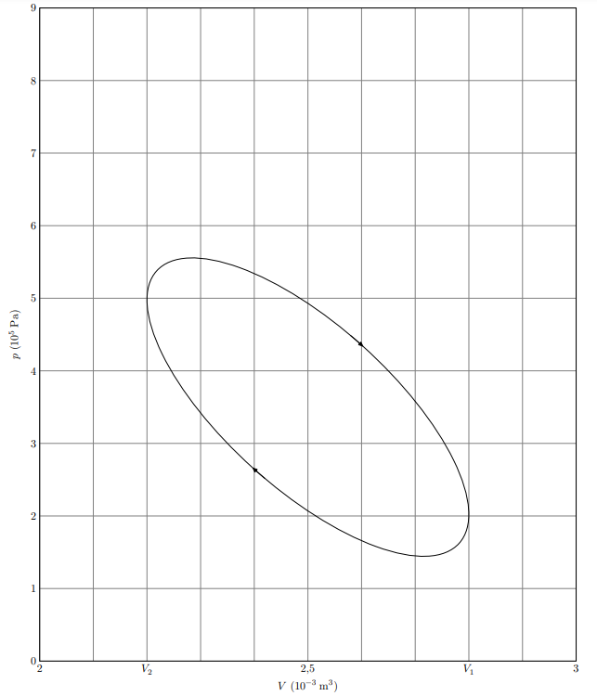

**Figure A** : Allure du cycle réel d’un moteur de Stirling dans le diagramme $\left(P,V\right)$.

***Pensez à rendre ce document réponse avec votre copie.***

SUP MPSI 2 CORRIGE du DS 9 **du 2 juin 2023.**

**EXERCICE 1 :** Étude de transformations thermodynamiques du diazote :

***(D’après ENAC 2023)*** ***($≈ 43$ pts)***

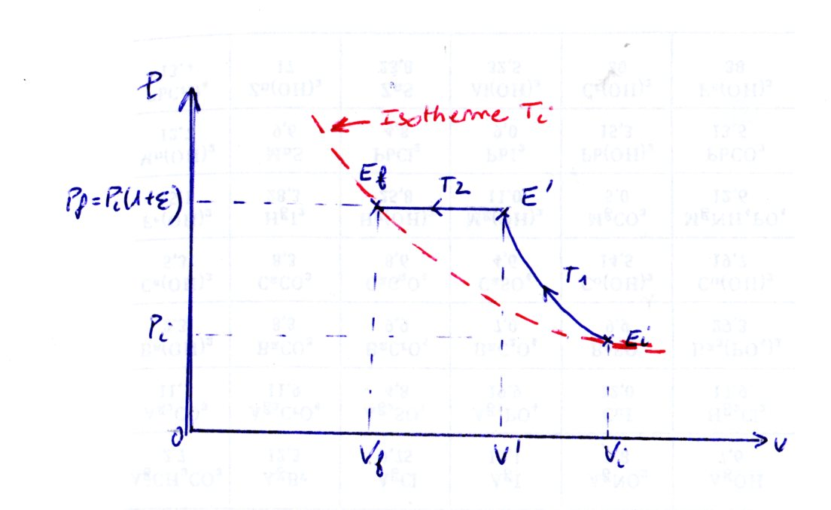**Q1.**  T1 est une compression adiabatique réversible, donc courbe curviligne bien pentue avec la pression qui augmente et le volume qui diminue entre $E_{i}$ et $E^{'}$.

* T2 est une transformation isobare à $P_{f}=P_{i}\left(1+ε\right)$

qui amène le diazote dans l’état final tel que sa température soit $T_{f}=T_{i}$. $E_{f}$ est donc situé sur l’isotherme $T_{i}$ qui est moins pentue que l’adiabatique, ainsi $E_{f}$ **est à gauche de $E^{'}$** .

**Q2.** T1 est une **transformation adiabatique réversible d’un gaz supposé parfait**, on peut appliquer les **lois de Laplace,** en paramètre ($P, V$).

Soit $P_{i}V_{i}^{γ}=P_{f}{V^{'}}^{γ} =P_{i}\left(1+ε\right) {V^{'}}^{γ}$ ;

Ou encore : ${V^{'}}^{γ}$ = $\frac{1}{ 1+ε} V_{i}^{γ}$; D’où : $V^{'}=\frac{V_{i}}{{\left(1+ε\right)}^{\frac{1}{γ}}}$; Ou encore : $V^{'}=V_{i}{\left(1+ε\right)}^{- \frac{1}{γ}}$. **Réponse A**.

* De l’état initial à l’état final, comme précisé dans Q1), la transformation est isotherme ou au moins monotherme : $T_{f}=T_{i}$.

Alors $P_{i}{ V}_{i}=nRT_{i}=nRT_{f}=P_{f} V_{f}=P_{i}\left(1+ε\right) V_{f}$ ; Soit : $V_{f}$**= $\frac{P_{i}}{P_{i}\left(1+ε\right)} V_{i}$** ; Ou encore **: $V_{f}=\frac{V_{i}}{1+ε}$**  **Réponse D**.

**Q3.** De nouveau pour T1, on peut appliquer les lois de Laplace, en paramètre ($T, P$).

Soit : $T_{i} {P_{i}}^{\frac{1-γ}{γ}}= T^{'}{P_{f}}^{\frac{1-γ}{γ}}= T' {\left(P_{i}\left(1+ε\right)\right)}^{\frac{1-γ}{γ}}$ ; Ainsi : $T^{'}=T_{i} \frac{{P_{i}}^{\frac{1-γ}{γ}}}{{P_{i}}^{\frac{1-γ}{γ}} {\left(1+ε\right)}^{\frac{1-γ}{γ}}}= T_{i} \frac{1}{ {\left(1+ε\right)}^{\frac{1-γ}{γ}}}$

Ou encore : $T^{'}= T_{i}{\left(1+ε\right)}^{\frac{γ-1}{γ}}=T_{i}{\left(1+ε\right)}^{1-\frac{1}{γ}}$. R**éponse B**.

**Q4.** T1 est une transformation adiabatique réversible d’un gaz supposé parfait, alors $Q_{E_{i}E^{'}}=0$**.**

D’après le 1er principe de la thermodynamique, on a alors $ΔU_{E_{i}E^{'}}=W_{E_{i}E^{'}}+Q_{E_{i}E^{'}}=W_{E_{i}E^{'}}$.

Or pour un gaz parfait : $dU=C_{v} dT=\frac{n R}{γ-1} dT$.

Ainsi : $ΔU_{E_{i}E^{'}}=W_{E_{i}E^{'}}=\frac{n R}{γ-1}\left(T^{'}-T_{i}\right)=\frac{n R}{γ-1}\left[T_{i}{\left(1+ε\right)}^{1-\frac{1}{γ}}-T_{i}\right]$

Ou encore : $W_{E_{i}E^{'}}=\frac{n R T_{i}}{γ-1}\left[{\left(1+ε\right)}^{1-\frac{1}{γ}}-1\right]=\frac{P_{i}V_{i}}{γ-1}\left({\left(1+ε\right)}^{1-\frac{1}{γ}}-1\right)$. **Réponse C**.

**Q5.** La transformation T2 est une isobare à $P_{f}=P_{i}\left(1+ε\right)=cste$.

Par définition, $δW_{P}=-P_{f} dV_{syst}$ ; Soit : $W_{E^{'}E_{f}}=-P_{f}(V_{f}-V^{'})$**.**

D’où : $W_{E^{'}E_{f}}=-P_{i}\left(1+ε\right)\left[\frac{V_{i}}{1+ε}- V_{i}{\left(1+ε\right)}^{- \frac{1}{γ}}\right]=-P_{i}V_{i}\left[1-{\left(1+ε\right)\left(1+ε\right)}^{- \frac{1}{γ}}\right]$

Enfin : $W_{E^{'}E_{f}}=-P_{i}V_{i}\left(1-{\left(1+ε\right)}^{1-\frac{1}{γ}}\right)$**. Réponse C**.

**Q6.** Puisque le diazote est supposé parfait, $dU=C_{v} dT=\frac{n R}{γ-1} dT$.

Or $T_{f}=T_{i}$, alors $dU=0$ et $∆U=0$. **Réponse A**.

D’autre part, d’après le 1er principe de la thermodynamique, on a alors $ΔU=W+Q=0$

Donc $Q=-W=-W_{E_{i}E^{'}}-W_{E^{'}E_{f}}$.

Ainsi, $Q=\frac{P_{i}V_{i}}{γ-1}\left[{1-\left(1+ε\right)}^{1-\frac{1}{γ}}\right]+P_{i}V_{i}\left[1-{\left(1+ε\right)}^{1-\frac{1}{γ}}\right]$

D’où : $Q=\frac{P_{i}V_{i}}{γ-1} \left[{1-\left(1+ε\right)}^{1-\frac{1}{γ}}+\left(γ-1\right)\left[1-{\left(1+ε\right)}^{1-\frac{1}{γ}}\right]\right]$

Alors : $Q=\frac{P_{i}V_{i}}{γ-1} \left[1+γ-1+{\left(1+ε\right)}^{1-\frac{1}{γ}} (1-γ-1)\right]$

Enfin : $Q=\frac{P_{i}V_{i}}{γ-1} γ \left[1-{\left(1+ε\right)}^{1-\frac{1}{γ}}\right]=-P_{i}V_{i}\frac{γ}{γ-1}\left[{\left(1+ε\right)}^{1-\frac{1}{γ}}-1\right]$. **Réponse C.**

**Q7.** Pour $ε≪1$, on utilise le développement limité à l’ordre 1 fourni : ${\left(1+ε\right)}^{1-\frac{1}{γ}}≈1+ε-\frac{ε}{γ}$.

On a toujours $Q=-W$; Or : $W= P_{i}V_{i}\frac{γ}{γ-1}\left[{\left(1+ε\right)}^{1-\frac{1}{γ}}-1\right]$

Ainsi, $W≈ P_{i}V_{i}\frac{γ}{γ-1}\left[1+ε-\frac{ε}{γ} -1\right]$ ; Ou encore : $W≈ P_{i}V_{i}\frac{γ}{γ-1}\left[ε-\frac{ε}{γ} \right]≈P_{i}V_{i} ε\frac{γ}{γ-1}\left[1-\frac{1}{γ} \right]$

On y est presque : $W≈P_{i}V_{i} ε\frac{γ}{γ-1} \frac{γ-1}{γ}$ ; Enfin $W≈P_{i}V_{i}ε$ et ainsi $Q≈-P_{i}V_{i}ε$. **Réponses B et D.**

**EXERCICE 2 :** Étude d’un moteur de Stirling : ***($≈ 53$ pts)***

***(D’après Centrale Supelec TSI 2022)***

**A – Description du moteur** :

**Q1.** En diagramme de Watt $\left(P,V\right)$, le cycle tourne en **sens horaire**, c’est donc bien un cycle moteur.

**Q2.** On estime l’aire du cycle à **environ 14 (±1) carreaux,** donc le travail fourni par le moteur est

$\left|W_{cycle}\right|≈14×0,1.{10}^{-3}×{10}^{5}$ ; On obtient ainsi : $W_{cycle}≈-140$ **J. $W_{cycle}<0$** , car c’est un cycle moteur.

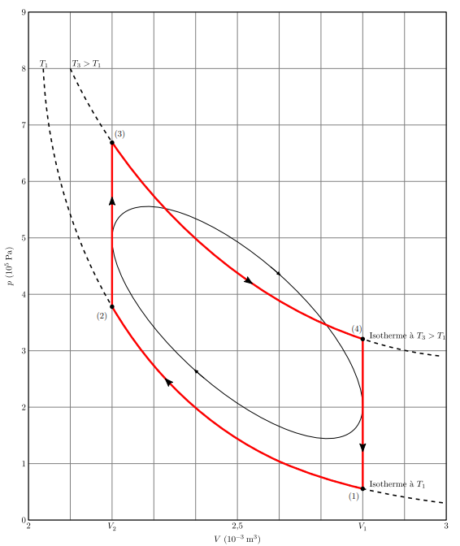**B – Modélisation du cycle :**

**Q3.** Le cycle est constitué de 2 isothermes réversibles (morceaux de paraboles) et de 2 isochores (droites verticales) situées en $V_{1}$ et $V_{2}$. Allure ci-contre.

**Q4.** La transformation (1 → 2) est une **compression isotherme réversible d’un gaz parfait à la température $T_{1}$**  :

$δW_{12}={-P}_{ext} dV_{syst}$

Or la transformation est supposée réversible,

donc : $δW_{12}={-P}_{syst} dV_{syst}$ avec $P_{syst}=\frac{nRT_{1}}{V}$

D’où : $δW_{12}=-\frac{nRT_{1}}{V} dV= -$ $nRT_{1} \frac{d V}{V}$;

cste

Ainsi : $W_{12}=$ $-nRT_{1}\ln{\frac{V_{2}}{V_{1}}}= nRT_{1}\ln\left(r\right)>0$**avec $r=\frac{V_{1} }{V_{2}}>1$**

Normal que $W_{12}>0$**,** car c’est une **compression.**

* $δQ_{12}$?

On a un gaz parfait, donc $dU=n C_{Vm} dT=n\frac{R}{γ-1}dT$;

Or ici, T = cste, donc dT = 0 et dU = 0, ainsi : $∆U_{12}=0$.

D’après le premier principe de la thermodynamique :

$∆U_{12}=W_{12}+Q_{12} =0$.

Donc : $Q_{12}=-W_{12}=- nRT_{1}\ln\left(r\right)<0$

**Q5.** La transformation (2 → 3) est un échauffement isochore de la température $T_{1}$ à la température $T_{3}$ :

Alors : $δW_{23}={-P}_{ext} dV_{syst}=$ 0 Donc : $W_{23}=0$.

D’après le premier principe de la thermodynamique : $∆U_{23}=Q_{23}= n\frac{R}{γ-1}\left(T_{3}-T_{1}\right)>0$.

**Q6.** De même qu’en Q4, pour la transformation (3 → 4) qui est une transformation isotherme réversible à la température $T_{3}$, on obtient : $W_{34}=$ $-nRT_{3}\ln{\frac{V_{1}}{V_{2}}}=- nRT_{3}\ln\left(r\right)<0$

Et $Q_{34}=-W_{34}=+ nRT_{3}\ln\left(r\right)>0$

**Q7**. De même qu’en Q5, pour la transformation (4 → 1) qui est un refroidissement isochore de la température $T_{3}$ à la température $T_{1} ,$ on obtient : $∆U_{41}=Q_{41}= n\frac{R}{γ-1}\left(T_{1}-T_{3}\right)<0$

**C – Rendement du moteur :**

**Q8.** Le rendement est défini par : $η$ $= \left|\frac{ce que ça rapporte en énergie}{ce que ça coûte en énergie}\right|=\left|\frac{W_{cycle}}{Q>0}\right|$ car c’est un moteur**.**

Or $W_{cycle}<0$, ainsi $η=-\frac{W_{cycle}}{Q>0}=- \frac{W_{12}+W_{34}}{Q_{23}+Q_{34}}=- \frac{nRT_{1}\ln\left(r\right)-nRT_{3} ln⁡(r)}{ \frac{n R}{γ-1}\left(T_{3}-T_{1}\right)+nRT_{3}\ln{(r)}}$ ; D’où **: $η=\frac{nR\ln{(r)} \left(T_{3}-T_{1}\right)}{\frac{n R}{γ-1}\left(T_{3}-T_{1}\right)+nRT_{3}\ln{(r)}}$**

**Q9.** Le rendement de Carnot est défini par ${ η }_{C}=1-\frac{T_{F}}{T_{C}}=1-\frac{T_{1}}{T_{3}}=\frac{T_{3}-T_{1}}{T_{3}}$  .

**Q10.** Puisque la chaleur $Q_{23}$ provient d'une récupération en interne, ce n'est pas une chaleur dépensée par la source chaude, par conséquent on ne doit pas la prendre en compte dans le calcul du rendement.

Ce dernier s'exprime alors ainsi : $η$’= $- \frac{W_{12}+W_{34}}{Q_{34}}= \frac{nR\ln{(r)} \left(T_{3}-T_{1}\right)}{nRT_{3}\ln{(r)}}$ ; Qui se simplifie en $η$**’= $\frac{T_{3}-T_{1}}{T_{3}}={η }_{C}$** .

Le **rendement du cycle idéal est donc égal au rendement de Carnot.**

**Q11.** Avec les données numériques, on obtient pour l’efficacité de Carnot :

${η }_{C}$ $=1-\frac{T_{F}}{T_{C}}=1-\frac{T_{1}}{T_{3}}$ ; AN : ${η }_{C}=1-\frac{273+60}{273+640}$ ; On obtient : ${η }_{C}≈0,635=63,5$ **%.**

De plus, l’efficacité du moteur vaut 40 % de l’efficacité de Carnot.

Ainsi $η=0,40×{η }_{C}$ ; AN : $η=0,40×0,635$ ; On obtient $η≈0,254=25,4$ **%.**

Enfin, $η=\left|\frac{W}{Q_{C}}\right|= \left|\frac{P_{e}}{P_{Th}}\right|$, car la conversion du travail mécanique en travail électrique est supposée parfaite.

Ainsi $P_{Th}=\frac{\left|P_{e}\right|}{ η }$. AN : $P_{Th}=\frac{180}{0,254}$ ; On obtient : $P_{Th}≈710$ **W**.

La puissance thermique fournie par la source chaude au moteur de Stirling est donc d’environ 710 W.

**EXERCICE 3**:Transformation d'une quantité d'eau :**( ≈ 50 pts)**

***(D'après ENAC)***

**Q1.** Zone (1) : **Etat liquide**.

Le point **B est le point critique** ; **Réponses B et D.**

**Q2.** Supposons que le système soit entièrement sous forme de vapeur :

Déterminons alors la pression du système : $P_{i}V$ = $nRT_{1}$ ; Soit : $P_{i}= \frac{n R T_{1}}{V}$ ;

AN : $P_{i}= \frac{0,1×8,314×373}{4.{10}^{-3}}$ ; On obtient $P_{i}= 77 500$ **Pa $<$ $P_{S}(T_{1})$**  : L’hypothèse est confirmée. **Réponse B.**

**Q3.** L’énoncé laisse penser qu’il y a un équilibre liquide-vapeur, mais dans quelles proportions ?

On a alors $P_{f}V$ = $n_{g}RT_{2}$ ; Avec $P_{f}= P_{S}(T_{2})$ puisque c’est un mélange ;

On garde V car les hypothèses précisent que le volume du liquide est négligeable devant le volume de vapeur.

Alors : $n_{g}= \frac{P_{S}(T_{2}) V}{RT_{2}}$ et $x_{V}=\frac{n_{g}}{n}$ ; Soit : $x_{V}=\frac{P_{S}(T_{2}) V}{n R{ T}_{2}}$ ;

AN : $x_{V}=\frac{0,5.{10}^{5} ×4.{10}^{-3}}{0,1×8,314×353}$ ; On trouve $x_{V}$ **= 68 %.** **Réponse B.**

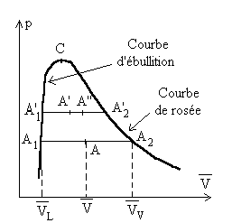

A0

M

**EI**

**EF**

**Liquide + gaz**

**T1=373 K**

**T2=353 K**

**gaz**

**liq**

**Courbe de saturation**

Remarque : Si on fait l’hypothèse que dans l’état final, l’eau est sous forme de vapeur uniquement, calculons $P=P_{f}$ :

$P_{f}= \frac{n R T_{2}}{V}$ ; AN : $P_{f}= \frac{0,1×8,314×353}{4.{10}^{-3}}$ ;

On trouve $P_{f}= 73 400$ **Pa = 0,73 bar $>$ $P_{S}(T_{2})$**   :

L’hypothèse est fausse.

**Q4.** Diagramme de Clapeyron :

La transformation est une isochore : **Droite verticale**.

On passe d’une **phase gazeuse pure** (à droite de la courbe de saturation) à un **mélange liquide/vapeur** avec beaucoup de vapeur (sous la courbe de saturation).

**Q5.** H est une fonction d’état, on peut choisir les états intermédiaires qui nous arrangent en fonction des données de l’énoncé :

$$∆H_{4}$$

EI : Gaz pur EI1 : vapeur sèche EI2 : Mélange liquide/vap EF : Mélange

T1 = 373 K T1 = 373 K à T1 : 32 % de liq liquide/vap à T2

P1 = 0,77 bar   et 68 % de vapeur

* De EI à EI1 : Transformation isotherme d’un GP :  ;  ;
* De EI1 à EI2 : Liquéfaction partielle à T1 : - =  ;

Ou encore : ; Enfin : ;

* De EI2 à EF : Changement de température de gaz : $∆H_{3}$ et changement de température du liquide $∆H_{4}$;

Avec $∆H_{3}=n_{g} C_{Pm} ∆T$ ; Soit : $∆H_{3}= {n x}_{V} \frac{γR}{γ-1} (T_{2}-T_{1})$ .

Et : $∆H_{4}= n_{liq} C_{L} ∆T$ = ${n x}_{liq} C_{L} ∆T$ ; Soit : $∆H_{4}=n\left(1-x_{V}\right) C_{L} (T_{2}-T_{1})$ ;

* Enfin : $∆H= ∆H_{1}+∆H_{2}+∆H_{3}+∆H_{4}$ ;

D’où : $∆H=n($ $x_{V}-1){ΔH}_{vap}$**+ ${n x}_{V} \frac{γR}{γ-1} \left(T_{2}-T_{1}\right)+n\left(1-x_{V}\right) C_{L} (T_{2}-T_{1})$**      **Réponse B**.

**Q6.** Globalement, la **transformation est isochore** donc **W = 0**, car $δW= - P_{ext} dV$

Or d’après le 1er principe de la thermodynamique : $dU=δW+ δQ$ ; Ainsi : $Q= ∆U$ ;

De plus, par définition, $H=U+PV$, donc $dH=dU+PdV+VdP$.

Transformation isochore, ainsi : $dH=dU+VdP$ et après intégration, $∆H=∆U+V ∆P$

D’où : $Q= ∆U=∆H-V∆P=∆H-V (P_{S}\left(T_{2}\right)-P_{i})$ ;

Ou encore : $Q= ∆U=∆H-V{ [P}_{S}\left(T_{2}\right)-\frac{n R T_{1}}{V} ]$ ;

Enfin **: $Q= ∆U=∆H-V{ P}_{S}\left(T_{2}\right)+$ $nRT_{1}$**  ;

AN : $∆H=0,1($ $0,68-1)$ 41 400+ $0,068 \frac{1,4×8,341}{0,4} \left(353-373\right)+0,1\left(1-0,68\right) 75,2 (353-373)$

On obtient : $∆H= -$**1412 J** ;

Et $Q= ∆U=∆H-V{ P}_{S}\left(T_{2}\right)+$ $nRT_{1}$ = -1412 – 0,004.104 + 0,1.

On trouve : $Q= ∆U= -1302$ **J**. **Réponse A.**

**Q7.** D’après l’énoncé, on attend l’équilibre thermique après avoir baissé la température du thermostat, ce qui sous-entend que la transformation précédente a été **brutale**, donc **irréversible**. Donc ${S_{tot}}^{p}>0$.

L’ensemble est enfermé dans des parois calorifugées, donc ${S_{tot}}^{e}=0$ ;

Or $∆S_{tot}= ∆S_{univ}= {S_{tot}}^{p}+ {S_{tot}}^{e}$ = ${S_{tot}}^{p}>0$ :

Conclusion : **L’entropie de l’univers a augmenté**. **Réponse A.**

**EXERCICE 4 :** Étude d’une pompe à chaleur : ***($≈ 56$ pts)***

***(D’après G2E 2022)***

**Q1.** La pression de vapeur saturante est la **pression du gaz lorsqu’il en équilibre avec le liquide.**

**Q2.** Entre les points A et B, l’ammoniac est gazeux (**gaz parfait**) et il subit une **transformation adiabatique réversible**. On peut lui appliquer les **Lois de Laplace en paramètre (T ; P**) : $TP^{\frac{1-γ}{γ}}=cste$

D’où : $T_{A} {P_{A} }^{\frac{1-γ}{γ}}=T_{B} {P_{B} }^{\frac{1-γ}{γ}}$; Soit $T_{B}=T_{A} {\left(\frac{P_{A}}{P_{B}}\right)}^{\frac{1-γ}{γ}}$**.**

AN : $T_{B}=268 {\left(\frac{3,5}{15}\right)}^{\frac{1-1,33}{1,33}}$ ; On obtient : $T_{B}≈385$**K ; Soit $θ_{B}≈112$ °C**.

**Q3.** Les courbes de rosée et d’ébullition ont été notée sur le schéma ci-contre.

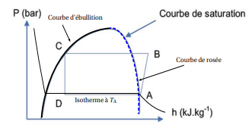

**gaz**

**Liquide +gaz**

**liquide**

**Courbe de rosée**

**Courbe d’ébullition**

Concernant les états physiques du fluide, ils sont aussi indiqués sur le schéma :

* Sous la courbe de saturation, il y a des **mélanges diphasés, liquide-gaz**.
* A gauche de la courbe d’ébullition, le domaine **liquide pur**.
* A droite de la courbe de rosée, le domaine **vapeur pur**.

Au cours d’un changement d’état réversible, T et P restent fixées. Les isothermes forment dont un palier horizontal sous la courbe de saturation, ce qui implique : $θ_{D}=θ_{A}=-5$**°C.**

**Q4. ${∆E}_{C} et {∆E}_{P}$**  **sont négligeables** d’après l’énoncé, ainsi, pour des système ouverts, le 1er principe industriel se simplifie en $∆H=W_{autre}+Q$ où $H$ est l’enthalpie du fluide, $W_{autre}$ est le travail autre que celui des forces de pression et $Q$ le transfert thermique qui a lieu au niveau du système.

Et pour une masse unité, il vient : $∆h=w_{autre}+q$.

**Q5.** Dans le compresseur : Transformation AB : ${∆h}_{comp}=h_{B}-h_{A}$**.**

AN : ${∆h}_{comp}=1980-1760$ ; On obtient :  **kJ.kg-1**.

* Dans le radiateur : Transformation BC : ${∆h}_{rad}=h_{C}-h_{B}$**.**

AN : ${∆h}_{rad}=660-1980$ ; On obtient : ${∆h}_{rad}=$**−1320 kJ.kg-1**.

* Dans le détendeur : Transformation CD : ${∆h}_{dét}=h_{D}-h_{C}$**.**

Il est précisé que cette détente est isenthalpique, ainsi $h_{D}=h_{C}$. AN : On obtient : ${∆h}_{dét}=0$**.**

* Dans l’évaporateur : Transformation DA : ${∆h}_{évap}=h_{A}-h_{D}=h_{A}-h_{C}$.

AN : ${∆h}_{évap}=1760-660$ ; On obtient :  **kJ.kg-1**.

**Q6.** La puissance de chauffage se retrouve au niveau de la **source chaude**, soit lors de la transformation BC.

Alors $q_{ch}=q_{BC}$.

Or d’après le 1er principe industriel, ${∆h}_{rad}=w_{autre}+q_{ch}$.

Mais $w_{autre}=0$ dans le radiateur (Pas de parties mobiles). Ainsi ${∆h}_{rad}=h_{C}-h_{B}=q_{ch}=q_{BC}$

Enfin, $D_{m}\left|h_{C}-h_{B}\right|=D_{m }\left|q_{BC}\right|=P_{th}$; Soit : $D_{m}=\frac{P_{th}}{\left|h_{C}-h_{B}\right|}=\frac{P_{th}}{\left|{∆h}_{rad}\right|}$.

AN : $D_{m}=\frac{10}{1320}$; On ontient  **kg.s-1 g.s-1** .

**Q7.** Le travail mécanique n’est reçu qu’au niveau du compresseur, donc $w_{méca}=w_{comp}$.

Or dans le compresseur, la transformation est adiabatique et reversible, donc le 1er principe industriel s’écrit :

${∆h}_{comp}=w_{comp}+q_{AB}$; Mais $q_{AB}=0$ ; Il vient : ${∆h}_{comp}=w_{comp}$.

Alors $P_{m}=\frac{δw_{comp}}{dt}=D_{m} w_{comp}$; Ou encore : $P_{m}=D_{m} {∆h}_{comp}= D_{m}(h_{B}-h_{A})$ .

AN : $P_{m}=7,6.{10}^{-3}×220$; On obtient : $P_{m}≈1700$ **W $≈1,7$ kW.**

**Q8.** Schéma de principe : Ci-contre.

QF > 0

Evaporateur

QC < 0

Radiateur

W > 0

Compresseur

Pour une PAC, on a vu que :

$W>0$**, $Q_{C}<0$ et**

$Q_{F}>0$.

**Q9.** Par définition de l’efficacité : $ɳ_{P}= \left|\frac{grandeur utile}{grandeur dépensée}\right|=\left|\frac{Q_{C}}{W}\right|$ **.**

Or on a vu que : $W>0$ donc $\left|W\right|= W$; Et QC donc : $\left|Q_{C}\right|=- Q_{C}$.

Ainsi : $ɳ_{P}=-\frac{Q_{C}}{W}=\frac{P_{th}}{P_{m}}$. AN : $ɳ_{P}=\frac{10}{1,7}$ ; On obtient $ɳ_{P}≈5,9 ou 6$.

**Q10.** Système = Agent de transformation.

On s’intéresse à une variation sur un cycle.

Alors : $∆S_{cycle}=S_{échange}+S_{créé}=\frac{Q_{C}}{T_{C}}+\frac{Q_{F}}{T_{F}}+S_{créé}$, car les tuyaux contenant le fluide et au contact avec le thermostat sont à la température TC et TF.

Comme l’entropie est une fonction d’état, sa variation pour un cycle est nulle ; Soit : $∆S_{cycle}=0$.

Or on a vu que : ${ S}_{créé}≥0$, donc : $\frac{Q_{C}}{T_{C}}+\frac{Q_{F}}{T_{F}} ≤0$ : **Inégalité de Clausius.**

Q11. D’après le 1er principe de la thermodynamique, appliqué à l’agent de transformation sur un cyvle :

${∆U}_{cycle}=$ $W+Q_{C}+Q_{F}=0$ Donc : $-W=Q_{C}+Q_{F}$.

Ainsi : $ɳ_{P}$ = $\frac{Q_{C}}{Q_{C}+Q_{F}}=\frac{1}{1+\frac{Q_{F}}{Q_{C}}}$.

De plus, d’après l’inégalité de Clausius : $\frac{Q_{C}}{T_{C}}+\frac{Q_{F}}{T_{F}} ≤0$ Donc : $\frac{Q_{F}}{T_{F}} ≤-\frac{Q_{C}}{T_{C}}$ Et : $\frac{Q_{F}}{Q_{C}} ≥-\frac{T_{F}}{T_{C}}$

Donc : 1+ $\frac{Q_{F}}{Q_{C}} ≥1-\frac{T_{F}}{T_{C}}$ ; Et : $\frac{1}{1+ \frac{Q_{F}}{Q_{C}}}$ $≤ \frac{1}{1-\frac{T_{F}}{T_{C}}}$; D’où : $ɳ_{P}$ $≤ \frac{T_{C}}{T_{C}-T_{F}}={ɳ_{P}}_{max}$.

AN : ${ɳ_{P}}_{max}=\frac{273+38}{38-(-5)}=\frac{311}{43}$; On obtient : ${ɳ_{P}}_{max}≈7,2$**.**

Conclusion : L’efficacité réelle est bien inférieure à cette valeur.

**EXERCICE 5 :** Question ouverte : Coût de chauffage d’une piscine : ***($≈15$ pts)***

* On estime la taille d’une piscine olympique à 50 m × 25 m × 2 m ce qui fait un volume de V ≈ 2500 m3.

La masse volumique de l’eau est kg/m3 .

* Dans la piscine, on aura donc une masse d’eau me ≈ 2,5 × 106 kg.

La capacité thermique de l’eau est de ce ≈ 4,2 × 103 J kg−1 K−1 .

* Il faudra donc une énergie **E = me ce ∆T** avec ∆T = 7°C =7 K.

Soit E = 2,5 × 106 4,2 × 103 7 ; On obtient : **E .109 .10 10 J= .10 10 W.s.**

* Il faut alors convertir les Joules en Wh.

Les Joules correspondent à des Ws et $1Wh=3600 Ws=3600 J$.

Soit $E'=\frac{E}{3600}$ ; AN : $E'=\frac{7,4.{10}^{10}}{3600}$ ; On obtient : $E^{'}≈2.{10}^{7}Wh=2.{10}^{4} kWh$.

* Le prix moyen du kW h d’électricité étant de l’ordre de 0,20 €, on a : $0,20 € ↔1 kWh$

$P↔2.{10}^{4} kWh$

Soit $P≈0,20×2.{10}^{4}$ ; Soit $P≈4000$ **euros**.

On trouve ainsi un tarif d’**environ 4000 €** pour augmenter la température d’une piscine olympique de 7°C.